|  |
| --- |
| Пермский филиал федерального государственного автономного образовательного учреждения высшего образования  «Национальный исследовательский университет  «Высшая школа экономики»  *Факультет экономики, менеджмента и бизнес-информатики* |
|  |
| Полежаев Яков Вячеславович  **ЛАБОРАТОРНАЯ РАБОТА №1**  по направлению подготовки *38.03.05 Бизнес-информатика*  образовательная программа «Бизнес-информатика»   |  |  | | --- | --- | |  | Руководитель  Преподаватель кафедры ИТБ  ____________________  Марквирер В.Д. |   Пермь, 2021 |

**Задача №1**

**1. Постановка задачи**

Найти значения выражений:

1. n+++m
2. m-- >n
3. n-- >m



**2. Анализ**

Исходные данные:

* m, n, x – вещественные числа.

Выходные данные:

* summ, result – вещественные числа,
* result 1, result 2 – логические переменные.

***Табл. 1. Анализ классов исходных данных.***

|  |  |  |
| --- | --- | --- |
| **Исходные данные** | **Класс входных данных** | **Выходные данные** |
| M, n | Вещественные целые числа | Вещественное число (п.1 – summ)  Логический вывод (п.2 — result 1, п.3 – result 2) |
| Не число или не целое число | Сообщение об ошибке ввода, повторный ввод |
| x | Вещественное число <>0 | Вещественное число (result) |
| Строка (не число) | Сообщение об ошибке ввода, повторный ввод |

**3. Алгоритм (блок-схема)**

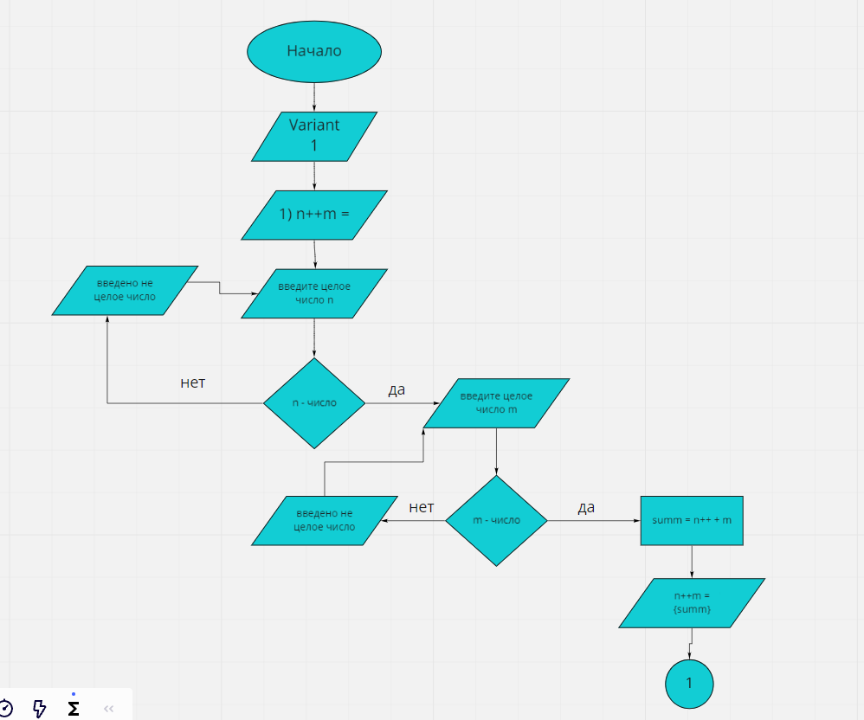

***Рис. 1. Блок-схема 1 задания (часть 1)***

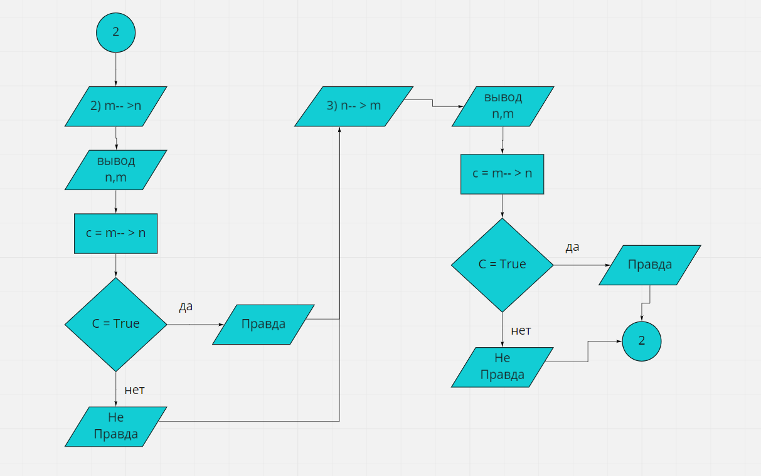

***Рис. 2. Блок-схема 1 задания (часть 2)***

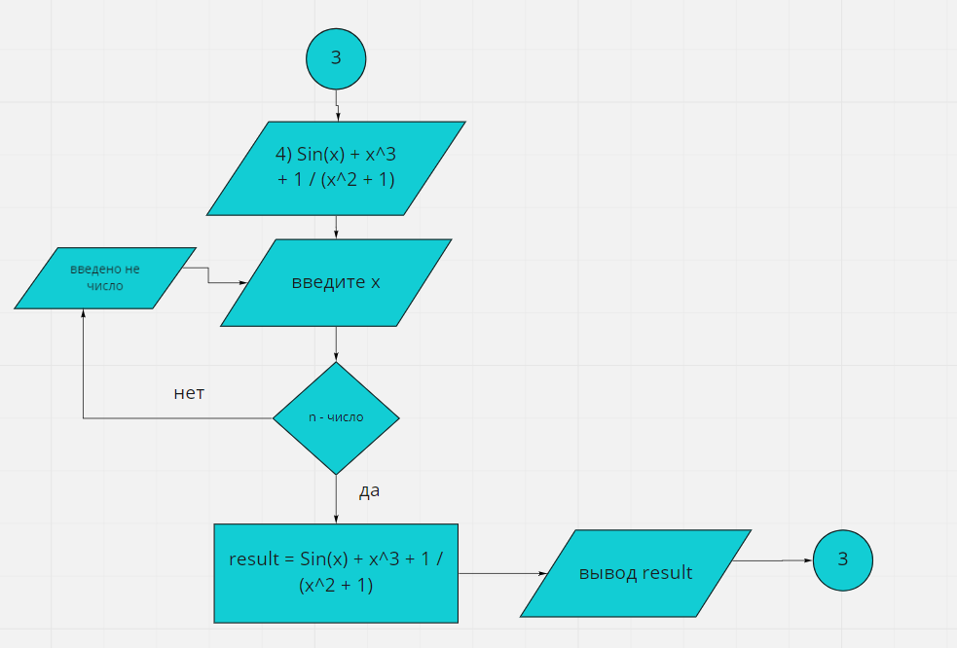

***Рис. 2. Блок-схема 1 задания (часть 3)***

**4. Программа (листинг)**

using System;

using System.Collections.Generic;

using System.Linq;

using System.Text;

using System.Threading.Tasks;

namespace LAB___1

{

internal class Program

{

static void Main(string[] args)

{

Console.WriteLine("Variant 1");

bool a,b ;

int n, m;

int summ;

Console.WriteLine("1) n++m =");

Console.WriteLine ("введите целое число n");// num n

a = Int32.TryParse(Console.ReadLine(), out n);

while (a != true)

{

Console.WriteLine("введено не целое число");

a = Int32.TryParse(Console.ReadLine(), out n);

}

Console.WriteLine("введите целое число m");// nun m

b = Int32.TryParse(Console.ReadLine(), out m);

while (b != true)

{

Console.WriteLine("введено не целое число");

b = Int32.TryParse(Console.ReadLine(), out m);

}

summ = n++ + m;

Console.WriteLine("n++m = " + summ);

//конец первого

Console.WriteLine("2) m-- >n");

bool c; // переменные правды

Console.WriteLine($"n = {n}");// num n

Console.WriteLine($"m = {m}");// nun m

c = m-- > n;

if (c == true)

{

Console.WriteLine("Правда");

}

else

{

Console.WriteLine("не Правда");

}

//конец второго

Console.WriteLine("3) n-- > m");

Console.WriteLine($"n = {n}");// num n

Console.WriteLine($"m = {m}");// nun m

c = n-- > m;

if (c == true)

{

Console.WriteLine("Правда");

}

else

{

Console.WriteLine("не Правда");

}

//конец третьего

Console.WriteLine("4) Sin(x) + x^3 + 1 / (x^2 + 1) ");

double result;

double x;

Console.WriteLine("введите х");

b = Double.TryParse(Console.ReadLine(), out x);

while (b != true)

{

Console.WriteLine("введено не число");

b = Double.TryParse(Console.ReadLine(), out x);

}

result = Math.Sin(x) + Math.Pow(x, 3) + 1 / (Math.Pow(x, 2) + 1);

Console.WriteLine($"result = {result}");

Console.ReadKey();

}

}

}

**5. Тестирование**

***Табл. 2. Тестирование методом черного ящика.***

|  |  |  |  |
| --- | --- | --- | --- |
| **№** | **Исходные данные** | **Ожидаемый результат** | **Полученный результат** |
| **1** | n=’abc’ | введено не целое число | введено не целое число |
| **2** | m=’abc’ | введено не целое число | введено не целое число |
| **3** | n=0 m=0 | 1)n=0 m=0 res1= 0  2)n=1 m=0 res2= false  3)n=1 m=-1 res3=true | 1)n=0 m=0 res 0  2)n=1 m=0 res1=false  3)n=1 m=-1 res2=true |
| **4** | n=5,3 m=3 | введено не целое число | введено не целое число |
| **5** | n=10 m=3,6 | введено не целое число | введено не целое число |
| **6** | n=-5 m=8 | 1)n=-5 m=8 res1=3  2)n=-4 m=8 res2=True  3)n=-4 m=7 res3=False | 1)n=-5 m=8 res=3  2)n=-4 m=8 res1=True  3)n=-4 m=7 res2=False |
| **7** | n=5 m=5 | 1)n=5 m=5 res1=10  2)n=6 m=5 res2=False  3)n=6 m=4 res3=true | 1)n=5 m=5 res=10  2)n=6 m=5 res1=false  3)n=6 m=4 res2=true |
| **8** | x=’abc’ | введено не число | введено не число |
| **9** | x=2 | result = 9,10929742682568 | result = 9,10929742682568 |
| **10** | x= 0,5 | result = 1,4044255386042 | result = 1,4044255386042 |

***Табл. 3. Классы входных данных.***

|  |  |  |  |  |  |  |  |  |  |  |
| --- | --- | --- | --- | --- | --- | --- | --- | --- | --- | --- |
|  | **1** | **2** | **3** | **4** | **5** | **6** | **7** | **8** | **9** | **10** |
| **n=’abc’** | **+** |  |  |  |  |  |  |  |  |  |
| **m=’abc’** |  | **+** |  |  |  |  |  |  |  |  |
| **n=0 m=0** |  |  | **+** |  |  |  |  |  |  |  |
| **n=5,3 m=3** |  |  |  | **+** |  |  |  |  |  |  |
| **n=10 m=3,6** |  |  |  |  | **+** |  |  |  |  |  |
| **n=-5 m=8** |  |  |  |  |  | **+** |  |  |  |  |
| **n=5 m=5** |  |  |  |  |  |  | **+** |  |  |  |
| **x=’abc’** |  |  |  |  |  |  |  | **+** |  |  |
| **x=2** |  |  |  |  |  |  |  |  | **+** |  |
| **x=0,5** |  |  |  |  |  |  |  |  |  | **+** |

***Табл. 4. Классы выходных данных.***

|  |  |  |  |  |  |  |  |  |  |  |
| --- | --- | --- | --- | --- | --- | --- | --- | --- | --- | --- |
|  | **1** | **2** | **3** | **4** | **5** | **6** | **7** | **8** | **9** | **10** |
| **Ошибка ввода** | **+** | **+** |  | **+** | **+** |  |  | **+** |  |  |
| **n, m, res 1– целые числа**  **x - число** |  |  | **+** |  |  | **+** | **+** |  | **+** | **+** |

***Табл. 5. Тест по методу белого ящика (известен код программы).***

|  |  |  |  |  |  |  |  |  |  |  |  |
| --- | --- | --- | --- | --- | --- | --- | --- | --- | --- | --- | --- |
|  |  | **1** | **2** | **3** | **4** | **5** | **6** | **7** | **8** | **9** | **10** |
| while (a != true) **/Ввод n** | **1** |  |  | **+** |  |  | **+** | **+** |  |  |  |
| **n** | **+** |  |  | **+** |  |  |  |  |  |  |
| while (b != true)**/Ввод m** | **1** |  |  | **+** |  |  | **+** | **+** |  |  |  |
| **n** |  | **+** |  |  | **+** |  |  |  |  |  |
| while (b != true) **/Ввод x** | **1** |  |  |  |  |  |  |  |  | **+** | **+** |
| **n** |  |  |  |  |  |  |  | **+** |  |  |
| if (c == true)/ для второго | **+**  **-** |  |  | **+** |  |  | **+** | **+** |  |  |  |
| if (c == true)/для третьего | **+**  **-** |  |  | **+** |  |  | **+** | **+** |  |  |  |
|  |  |  |  |  |  |  |  |  |  |  |  |
|  |  |  |  |  |  |  |  |  |  |  |  |
|  |  |  |  |  |  |  |  |  |  |  |  |
|  |  |  |  |  |  |  |  |  |  |  |  |
|  |  |  |  |  |  |  |  |  |  |  |  |

**Задача №2**

**1. Постановка задачи**

Определить принадлежность точки к заданной области.

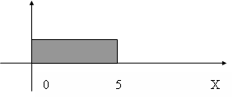

***Постановка задачи №2***

**2. Анализ**

Исходные данные:

* x, y – вещественные числа

Выходные данные:

* check – логическая переменная

***Табл. 1. Анализ классов исходных данных.***

|  |  |  |
| --- | --- | --- |
| **Исходные данные** | **Классы** | **Ожидаемый результат** |
| x, y | Строка  Символ | Сообщение об ошибке ввода, повторный ввод |
| Число | Check – Да или Нет |

**3. Блок-схема**

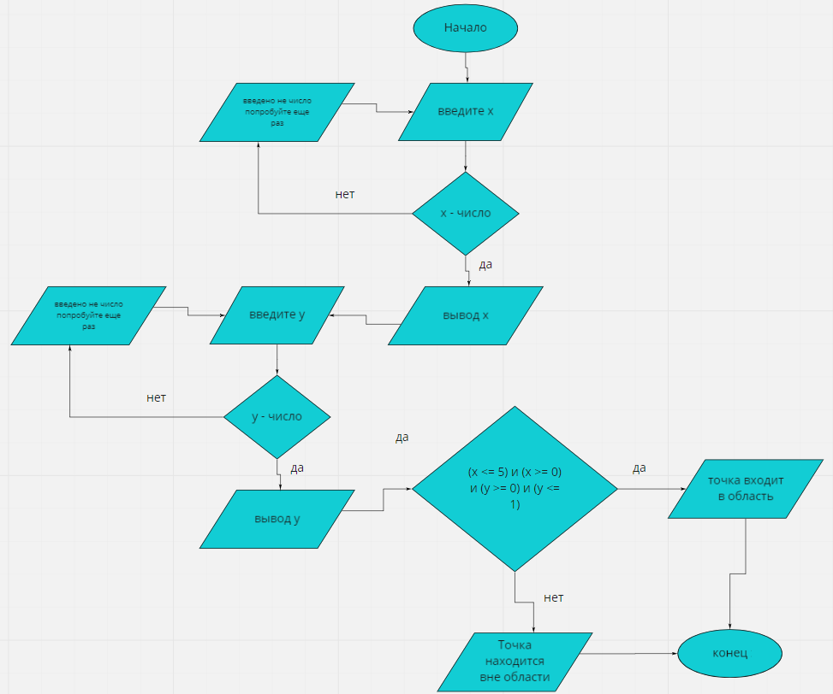

***Блок-схема 2 задания***

**4. Программа (листинг)**

using System;

using System.Collections.Generic;

using System.Linq;

using System.Text;

using System.Threading.Tasks;

namespace Lab___1___2_

{

internal class Program

{

static void Main(string[] args)

{

float x, y;

bool c;

Console.WriteLine("ведите х");

c = float.TryParse(Console.ReadLine(), out x);

while (c != true)

{

Console.WriteLine("введено не число попробуйте еще раз");

c = float.TryParse(Console.ReadLine(), out x);

}

Console.WriteLine($"x = {x}"); // значение х

Console.WriteLine("ведите y");

c = float.TryParse(Console.ReadLine(), out y );

while (c != true)

{

Console.WriteLine("введено не число попробуйте еще раз");

c = float.TryParse(Console.ReadLine(), out y);

}

Console.WriteLine($"y = {y}"); // значение у

if (x <= 5 && x >= 0 && y >= 0 && y <= 1)

{

Console.WriteLine("точка входит в область");

}

else

{

Console.WriteLine("Точка находится вне области");

}

Console.ReadKey();

}

}

}

**5. Тестирование**

***Табл. 2. Тестирование методом черного ящика.***

|  |  |  |  |
| --- | --- | --- | --- |
| **Номер** | **Исходные данные** | **Ожидаемый результат** | **Полученный результат** |
| **1** | X=’abc’ | Ошибка ввода | Ошибка ввода |
| **2** | Y=’abc’ | Ошибка ввода | Ошибка ввода |
| **3** | X=0 y=0 | True | True |
| **4** | X=-6 y=2 | False | False |
| **5** | X=1,5 y=1 | True | True |
| **6** | X=3 y=0,2 | True | True |

***Табл. 3. Классы исходных данных.***

|  |  |  |  |  |  |  |
| --- | --- | --- | --- | --- | --- | --- |
|  | **1** | **2** | **3** | **4** | **5** | **6** |
| **Текст** | **+** | **+** |  |  |  |  |
| **Число целое** |  |  | **+** | **+** |  |  |
| **Число дробное** |  |  |  |  | **+** | **+** |

***Табл. 4. Классы выходных данных.***

|  |  |  |  |  |  |  |
| --- | --- | --- | --- | --- | --- | --- |
|  | **1** | **2** | **3** | **4** | **5** | **6** |
| **Ответ:** точка входит в область" |  |  | **+** |  | **+** | **+** |
| **Ответ:** Точка находится вне области |  |  |  | **+** |  | **+** |
| **Ошибка ввода** | **+** | **+** |  |  |  |  |

***Табл. 5. Тестирование методом белого ящика.***

|  |  |  |  |  |  |  |  |
| --- | --- | --- | --- | --- | --- | --- | --- |
|  |  | **1** | **2** | **3** | **4** | **5** | **6** |
| while (c != true)**/x** | **1** |  |  | **+** | **+** | **+** | **+** |
| **N** | **+** |  |  |  |  |  |
| while (c != true)**/y** | **1** |  |  | **+** | **+** | **+** | **+** |
| **N** |  | **+** |  |  |  |  |
| if (x <= 5 && x >= 0 && y >= 0 && y <= 1) | **+** |  |  | **+** |  | **+** | **+** |
| **-** |  |  |  | **+** |  |  |

**Задача №3**

**1. Постановка задачи**

Для задачи 3 вычислить значение выражения, используя различные вещественные типы данных (float и double):



***Исходные данные:***

* a = 1000,
* b = 0.0001.

**2. Анализ**

***Классы входных данных:***

* double a, double b – константы double,
* float a, float b – константы float.

***Классы выходных данных:***

* dRes – тип double,
* Res – тип float.

***Табл. 1. Анализ классов исходных данных.***

|  |  |  |
| --- | --- | --- |
| **Исходные данные** | **Тип исходных данных** | **Ожидаемый результат** |
| a=1000 b=0.0001 | a, b – вещественные числа | Вещественное число |

**3. Блок-схема**

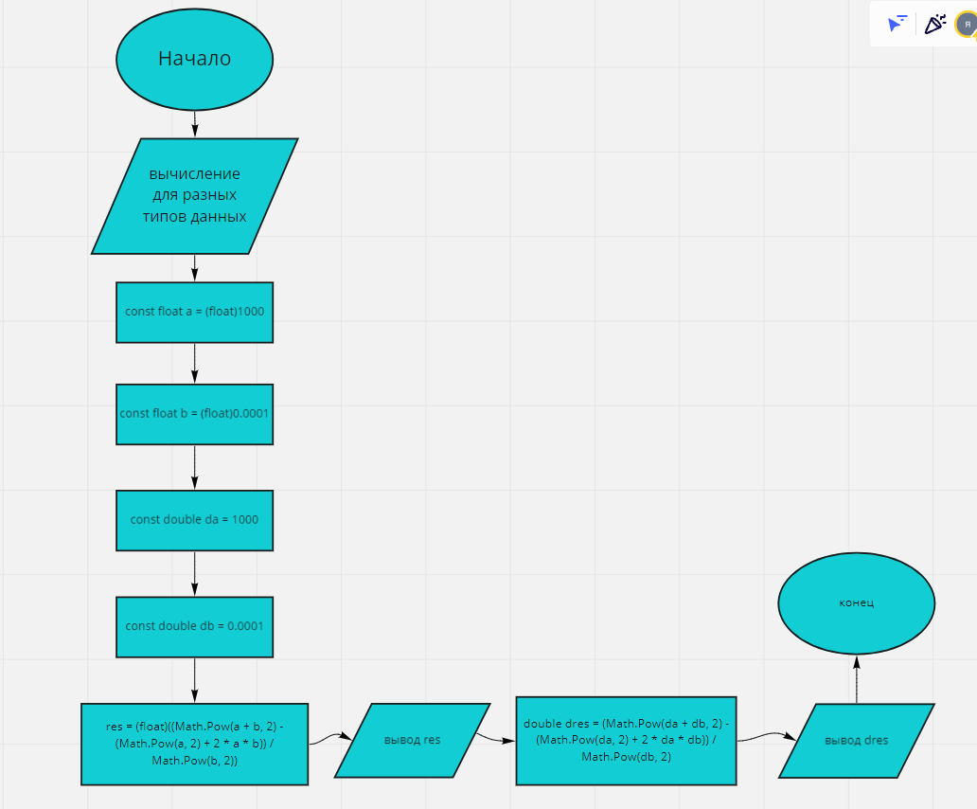

***Блок-схема 3 задания***

**4. Программа**

using System;

using System.Collections.Generic;

using System.Linq;

using System.Text;

using System.Threading.Tasks;

namespace Lab_1__3_

{

internal class Program

{

static void Main(string[] args)

{

Console.WriteLine("вычисление для разных типов данных");

const float a = (float)1000;

const float b = (float)0.0001;

const double da = 1000;

const double db = 0.0001;

float res ;

res = (float)((Math.Pow(a + b, 2) - (Math.Pow(a, 2) + 2 * a * b)) / Math.Pow(b, 2));

Console.WriteLine($"res float = {res}");

double dres = (Math.Pow(da + db, 2) - (Math.Pow(da, 2) + 2 * da * db)) / Math.Pow(db, 2);

Console.WriteLine($"res double = {dres}");

Console.ReadKey();

}

}

}

**5. Объяснение выходных значений**

**res float = 4414066**

**res double = 1,00117176771164**

Проблема в самом представлении числа с плавающей точкой. Некоторые числа с плавающей точкой нельзя "представить точно", а можно только получить приблизительный результат. Тип double имеет "двойную точность" представления (обычно 16-17 десятичные цифры точности), а float только 7-8. Если разобрать все вычисления отдельно и каждое привести к типу float то можно будет заметить причину такой большой разницы. В тип float не получается поместить все бесконечно малое число.